法国ACS认证
博测商务与法国实验室有着长期合作和技术交流,并由法国认可委员会（COFRAC）认可。
ACS检测主要涉及材料和制品置于水中是否析离出重金属，软化剂和稳定剂等物质，有机物测试用于检测影响材料的特性，包括制品接触饮用水后，水质的口感，气味和颜色等指标；材料性能检测材料的机械性能等等。（以下博测商务简称Botest）
博测商务按以下流程服务ACS申请者：
ⅰ 申请方按Botest要求提供产品资料（Information Prepare）
ⅱ Botest分析后给出相应费用及周期报告（Analyze & Quotation）
ⅲ 双方确认项目合同并签署 (Sign Contract)
ⅳ Botest核对合同后为该项目制定一个项目时间进程表 (Project Agenda)
ⅴ 双方相互紧密合作，监督，及时更新项目进度（在此期间，Botest会依照项目 进程表给申请方以辅助，如：流程介绍，资料提供，派遣工程师面谈，电讯沟通等等）(Project Implement)
ⅵ 测试完成陪同审厂并递交证书 (Certificate Issue)
ⅶ 证书维护及证书到期更新等后继服务 (Subsequence Services )

ACS申请所需提供资料
ACS是法国卫生认证机构，全名是（Attestation Conformité Sanitaire），主要根据AFNOR（Association Francaise de Normalisation）发布的标准进行水暖器材类产品的检测。目前在巴黎和里尔设有相关实验室。
AFNOR对金属玻璃和陶瓷等制品及材料制定了相应的安全卫生标准。其中毒性测试用于检测材料和制品置于水中是否析离出重金属，软化剂和稳定剂等物质，有机物测试用于检测影响材料的特性，包括制品接触饮用水后，水质的口感，气味和颜色等指标；材料性能检测材料的机械性能。

ACS所需的内容---提交的文件至少应有以下详情：
申请方（公司及联系人）的详细信息；
主要部件和系列部件（详细）的贸易情况介绍，它的命名，包括黏和剂，辅助材料（机油，油脂）等的特性；
部件与水接触的容积面积；
部件总的湿面；
部件的结构湿面；
每个结构成分的湿面；
辅助材料（机油，油脂的特性；）
意图为人类饮用的水循环的示意图；
结构部件的供应商的名称，地址和联系人；
写有代表性部件图表的技术表格，表明与水接触的不同部件；
所含每个部件系列的技术规格的描述，特别是尺寸范围和系列流程；
系列部件的命名，为人类饮用设计，与水接触的每个部分的详细说明；
金属和矿物部分的标准设计和商业命名；
结构部件的公式描述和商业命名；

ACS检测流程：
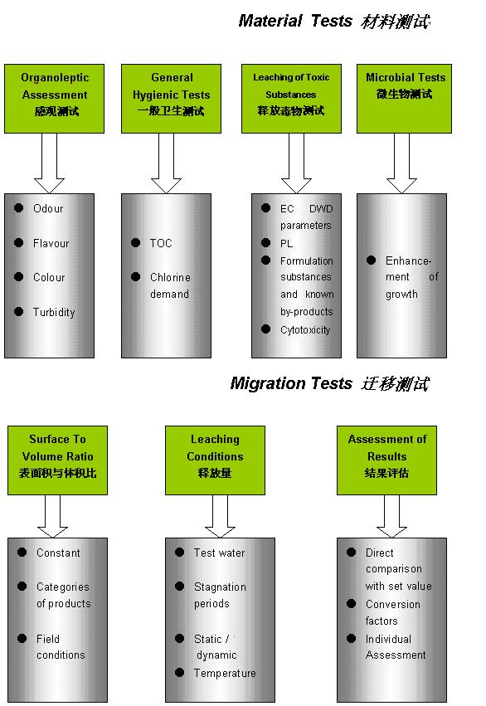
ACS检测内容：
所有与饮用水接触的产品在进入法国境内销售和使用时必须符合法国卫生部的卫生标准,即:
♣ 所有材料的化学组成必须符合法国ACS的限值规范(positive lists, arrêté du 29 mai 1997,…). 关于这部分,我们通常在ACS文件评估及成分调查中完成. BOTEST视客户资料为极度保密文件, 我们可按客户要求签定NDA(保密协议).
♣ 所有材料或产品必须要求说明其用途及使用范围.
♣ 成分评估之后, 我们会安排ACS成品或材料测试以考究其对饮用水影响.
◊ 有机材料测试标准: AFNOR XP P 41-250-1, -2 et -3,
◊ 成品测试标准DGS/SD7A 2002 n°571 du 25 novembre 2002
◊ 过滤水装置测试标准: XP P 41-270.
♣ 只有当产品满足上述测试要求, 法国卫生部才会同意颁发ACS证书.
♣ 产品获取ACS证书后可以被法国及其它欧洲国家广泛认可.

ACS 申请程序Ⅰ---材料评估
根据法国卫生法规1997年5月27日颁布指令,所有与饮用水接触的材料或成品成分评定必须符合法国卫生部的卫生合格材料评定表,该表由三大部分组成:
Circular dated April 27, 2000 for organic materials
Circular dated November 25, 2002 for assembled products
Metallic materials : compliance with composition lists requested
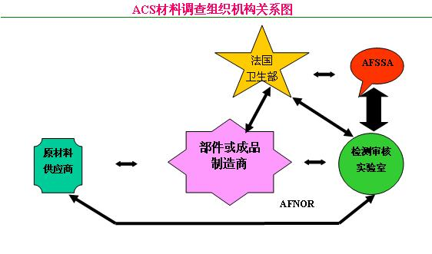

ACS要求范围涵盖所有与饮用水设备安装, 处理, 储存或水供给等的材料,部件及成品, 从水供给系统(如: 汲水管道, 供水系统)至消费用水终端(如: 龙头,花洒), 这使得ACS在法国为法律强制实施并非自愿性检测认证, 所以, 法国的水务安装人员必须采用已符合ACS的部件或产品用于供水或居民饮用水系统安装.
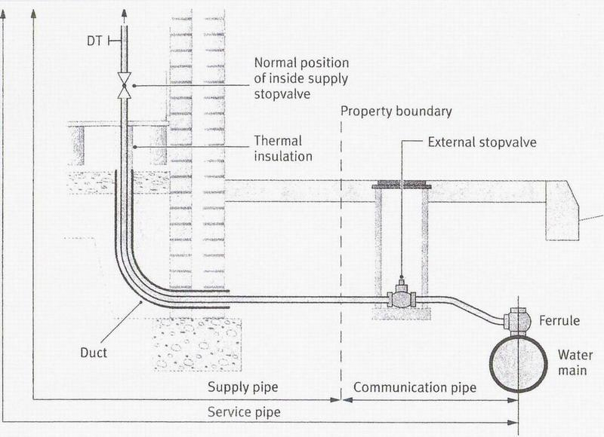
图1（供水系统）

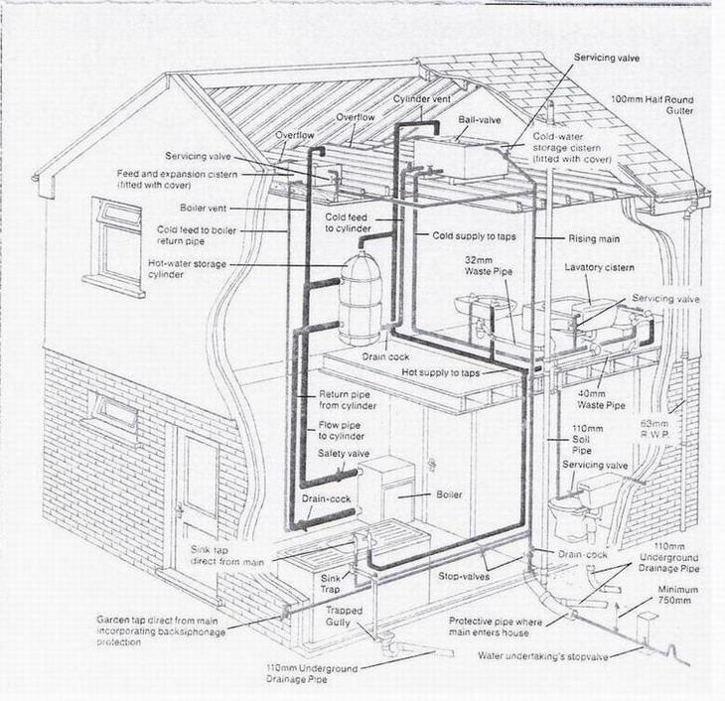
图2（居民用水）

一旦材料成分评定结果不被实验室认可, 则原料供应商(成品或部件制造商)需要改换该材料的配方或生产工艺.否则,该产品将不允许进入并用于法国供水或居民饮用水系统.

ACS申请程序Ⅱ---金属材料分析
当产品的非金属成分分析结束并通过ACS评估后, 法国卫生署要求对产品中的金属部件进行进一步的分析.
金属材料或部件必须符合法国1997年5月29通过的对金属材质成分的限量要求, 其要求的材料如:
1) 铜及不锈钢部件
涉及Pb, AS, Sb, Ni, Cd, Cr, Hg, Mo, Al等十几种元素的限量规范.
2) 电镀镍及电镀铬 (2002年8月22日法令, 规范了电镀件与水接触面积)
法国卫生部将与水接触金属分为三大类:
Group A: 与水接触面积 >10%
例如金属管道, 家用金属装置, 这种单一的金属可能与水接触面会接近100%,如: 铜 管, 镀锌管及不锈钢管等.
Group B: 与水接触面积1-10%
该金属部件也通常于饮用水系统, 指含部分杂质的金属, 如铜合金(含铅) 水泵, 阀门等可能会对水质造成污染,故法国对其接触水面积有严格的限制.
Group C: 与水接触面积 <1%
其它一些特殊境况下,部分金属材料使用只能少于1%,考虑到技术层面的要求,有些金属只能允许小部分与水接触. 如: 水表本体要符合规范B, 但其中的一些细小部件要参考规范C.

ACS申请程序Ⅲ---有机材料分析
一般来讲, ACS范围内的有机材料包括:
☆管件类：如PVC, PE, PP, PB, PER
☆涂层: 如环氧树脂，聚脂
☆密封件类: 如橡胶O型圈,垫片,内衬
☆其它合成物
那么, 法国ACS对有机非金属材质处理基于以下三个步骤:
a)其成分或配方是否符合ACS要求
b)其TOC迁移测试是否符合ACS要求
c) 上述两项评估结果综合与ACS标准相比较
具体来讲, 成分或配方指组成指该有机材料的各化学在分名称,供应商,品牌名,配比等(包括其中的附助剂,色粉等添加物)必须被评定为符合ACS卫生安全规范 (AFNOR XP P 41-250-1, -2 et -3).
迁移测试会根据材料或部件所应用的实际情况决定其用于测试的表面积, 温度, 水的体积及测试时间等. 需要注意的是, ACS对工地实地所有材料,纤维类材料及多层次复合材料有特殊的测试条件要求.
主要测试内容为TOC测试和毒性测试.

如果测试结果表明非金属有机材质符合上述三个要求,那么即可获取ACS证书.

根据目前法国卫生署记录显示, 已有超过700多种有机材料通过了ACS的评估和测试并获得了ACS认可.
ACS申请程序ⅳ---成品分析及测试
在Botest之前的分析中我们具体描述了ACS对材料的要求, 但往往有很多产品是以成品销售到法国, 而法国的卫生条例也对与水接触的成品有相应的要求.

一般而言, 常见的成品如:水泵, 编织软管, 球阀, 花洒, 龙头等, 这些产品一般都由超过2个以上的非金属部件组成且并不对水处理起直接作用.
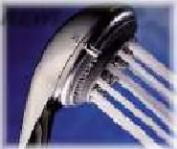
申请方准备将自己的成品申请ACS时,需要准备的资料有:
1.申请公司信息(英文公司名,地址及联系方式)
2.产品名称, 品牌名及产品使用描述
3.具有代表性型号的清单
4.产品可容水的容积
5.产品与水接触的总表面容积
6.产品非金属有机物部件与水接触的总表面容积
7.产品单个非金属有机物部件与水接触的表面容积
8.相对应以上描述的图片及图纸 (如下图)
9.描述水流过程的图纸

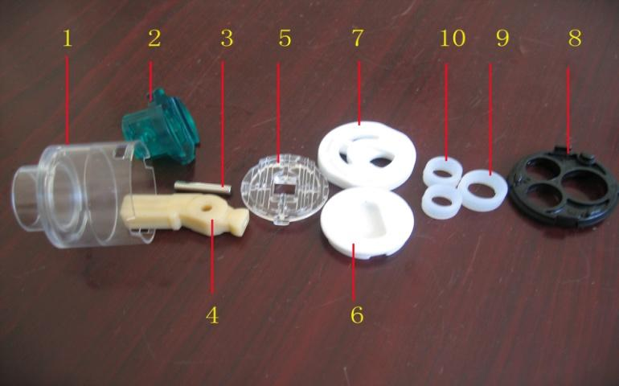
补充资料：
1.金属成分表
2.非金属材料料号
3.所有材料供应商联系人及联系方式
4.产品已通过哪些相关水务认证
5.所有辅助剂详细信息
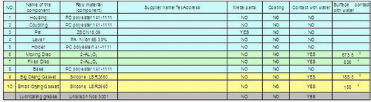

ACS同样针对成品有四大评审步骤:
◆ 审核该成品的技术资料(包括化学成分,部件构造,与水接触面积等)
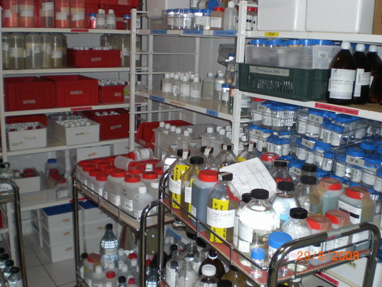
◆ 审核相应金属及非金属成分或配方
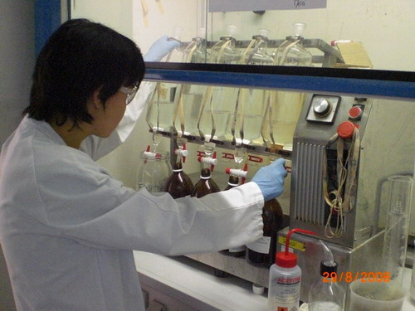
◆ 在特定条件下进行卫生迁移测试(TOC)
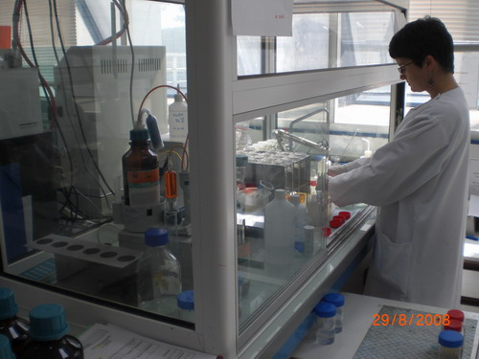
◆ 将所有评定结果与ACS规范相比较从而得出结论
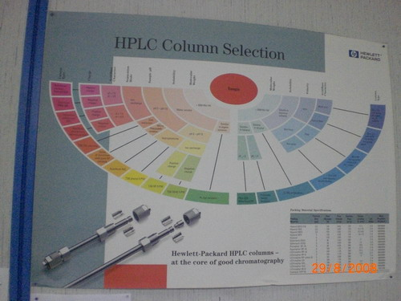
测试及评审一般需要4-8周不等, 若其结果:
1)被证明不符合ACS规范, 则申请方需要更换产品材料或配方
2)被证明符合ACS规范(circular dated 25 November 2002), 那么实验室将颁发ACS证书给相应的产品, 有效期五年.
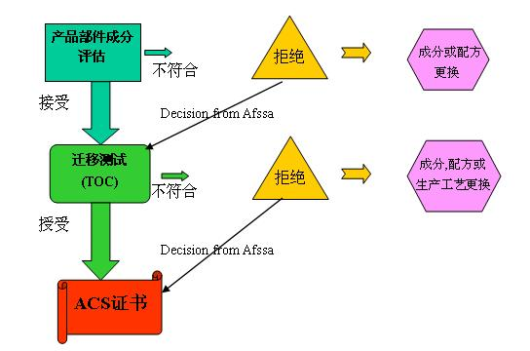

ACS申请程序ⅴ---其它材料评估分析
之前的ACS申请系列文章中我们分析了金属,有机非金属材料, 部件及成品的申请流程,分析, 测试和需要提供资料. 事实上, 除去上述产品, 还有另外一部分产品是ACS特殊要求到的, 它们在成分要求, 测试项目及证书颁发方面都将与之前讨论到的产品有所区别.
粘合剂, 胶水, 油脂和润滑油:必须被认为100%符合ACS规范并颁发CLP证书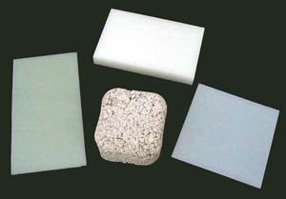
水泥材料:
1.成分必须符合ACS规范;
2.迁移测试按XP P 41-260-1,2&3标准;
3.所有结果必须与ACS要求标准相吻合.
离子交换树脂: 除常规的迁移测试以外,需补充NF T 90-601 (Dec 1988)标准的有机物测试.
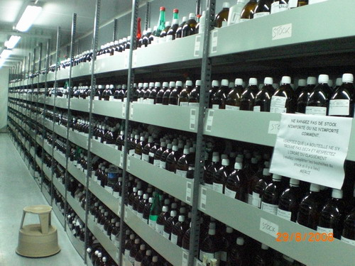

过滤膜:
1.配方必须满足ACS标准;
2.按标准进行XP P 41-270 (July 2001)迁移测试；
2.所有结果必须与ACS要求标准相吻合.
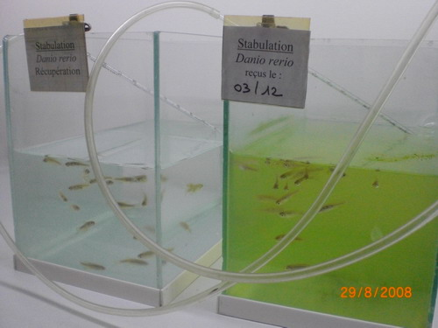
水处理材料(活性碳 磷酸盐等)：
1.必须经法国国家卫生部批准(Circular dated March 18, 2000);
2.要求的测试依据净化程度,毒性影响,使用条件,使用率等具体设定.

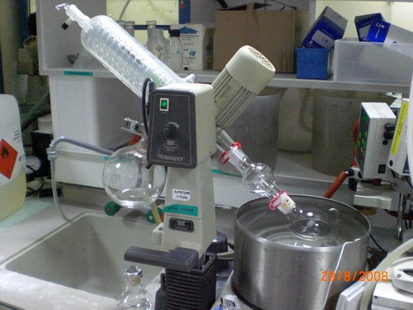

消毒材料: 也必须由法国国家卫生部批准并根据相应的材料安排测试.

